Лабораторна робота 1
Тема: Встановлення R. Ознайомлення з основними компонентами R.

Встановити RStudio. Вивчити інтерфейс.
RStudio вже був
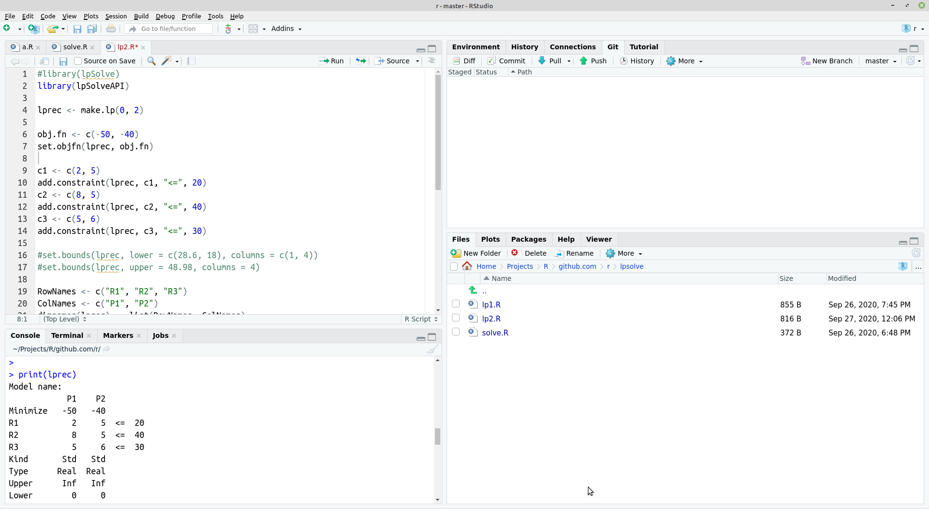
Встановив пакети скриптом https://raw.githubusercontent.com/bdemeshev/coursera_metrics/master/install_all.R

Створити профілі GitHub.com та cloud.rstudio.com. Вивчити інтерфейс, наповнення на функцію відповідних ресурсів.
Мій профіль на GitHub
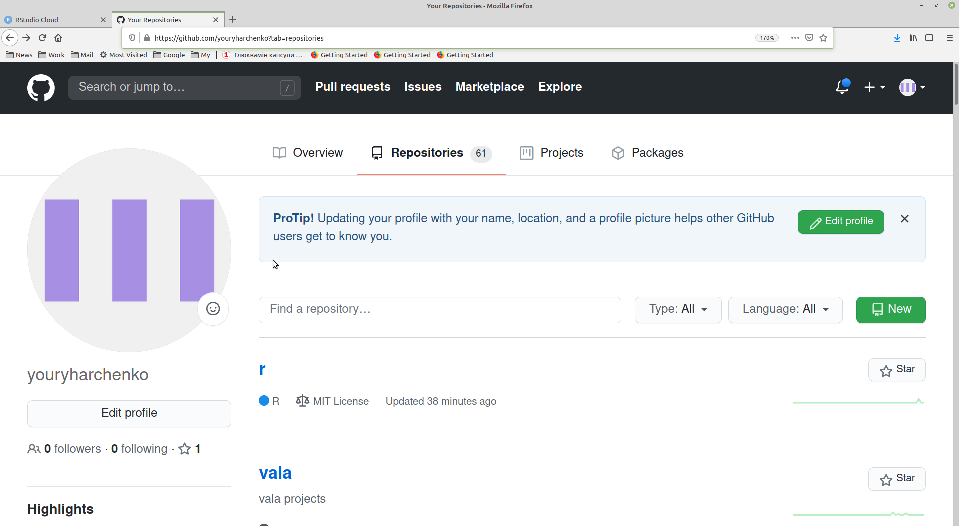

Створив профіль на rstudio.cloud

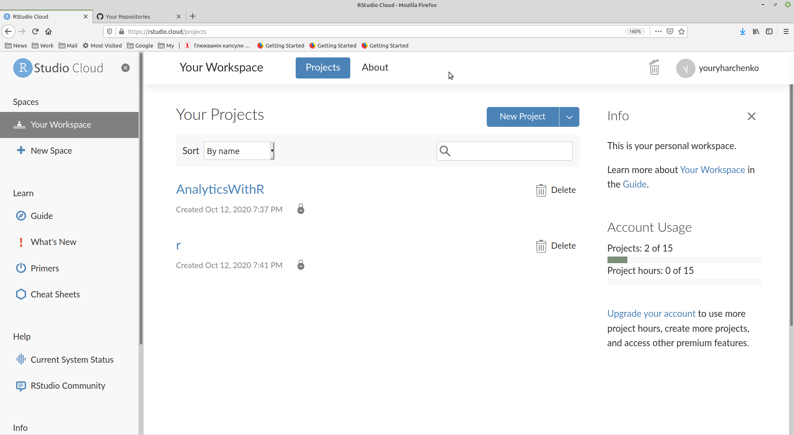

Вивчити матеріал за темами Intro to basic, Vectors, Matrices
Вивчав самостійно раніше.

Провести елементарні математичні операції, використовуючи код1, код2

Код1
Протокол:

> #Step 2: Variable assiment
> my_var1 <- 42 # my_var1 тепер дорівнює 42

> my_var2 <- 35.25 # my_var2 тепер дорівнює 35.25

> my_var1 + 100 # надрукує 142
[1] 142

> my_var1 + my_var2 - 12 # надрукує 65.25
[1] 65.25

> my_var3 <- my_var1^2 + my_var2^2 # my_var3 тепер дорівнює 3006.562

> #Step 3: Logical opperartions
> my_var3 > 200 # надрукує TRUE
[1] TRUE

> my_var3 > 3009 # надрукує FALSE
[1] FALSE

> my_var1 == my_var2 # надрукує FALSE
[1] FALSE

> my_var1 != my_var2 # надрукує TRUE
[1] TRUE

> my_var3 >= 200 # надрукує TRUE
[1] TRUE

> my_var3 <= 200 # надрукує FALSE
[1] FALSE

> my_new_var <- my_var1 == my_var2 # my_new_var3 тепер дорівнює FALSE

> #Step 6, 7, 10, 11: Vectors
> 1 : 67 # надрукує вектор з 67-и компонент від 1-го до 67-и
[1] 1 2 3 4 5 6 7 8 9 10 11 12 13 14 15 16 17 18 19 20 21 22 23 24 25 26
[27] 27 28 29 30 31 32 33 34 35 36 37 38 39 40 41 42 43 44 45 46 47 48 49 50 51 52
[53] 53 54 55 56 57 58 59 60 61 62 63 64 65 66 67

> my_vector1 <- 1:67 # my_vector1 тепер дорівнює вектору з 67-и компонент від 1-го до 67-и

> my_vector2 <- c(-32, 45, 67, 12.78, 129, 0, -65) # my_vector1 тепер дорівнює вектору з вказаних компонент

> my_vector1[1] # надрукує 1
[1] 1

> my_vector1[3] # надрукує 3
[1] 3

> my_vector2[2] # надрукує 45
[1] 45

> my_vector2[c(1,2,3)] # надрукує вектор з трьох компонент, які є 1-м, 2-м, 3-м компонентами вектора my_vector2
[1] -32 45 67

> my_vector2[1:3] # надрукує вектор з трьох компонент, які є першими трьома компонентами вектора my_vector2
[1] -32 45 67

> my_vector2[c(1,5,6,7,10)] # надрукує вектор з 5-и компонент згідно вказаних індексів (5-а компонента буде NA, бо у векторі my_vector2 нема 10-ї комп .... [TRUNCATED]
[1] -32 129 0 -65 NA

> my_vector1 + 10 # надрукує вектор, де кожна компонента вектора my_vector1 збільшена на 10
[1] 11 12 13 14 15 16 17 18 19 20 21 22 23 24 25 26 27 28 29 30 31 32 33 34 35 36
[27] 37 38 39 40 41 42 43 44 45 46 47 48 49 50 51 52 53 54 55 56 57 58 59 60 61 62
[53] 63 64 65 66 67 68 69 70 71 72 73 74 75 76 77

> my_vector2 + 56 # надрукує вектор, де кожна компонента вектора my_vector2 збільшена на 56
[1] 24.00 101.00 123.00 68.78 185.00 56.00 -9.00

> my_vector2 == 0 # надрукує вектор, логічних значень порівняння компонент з нулем
[1] FALSE FALSE FALSE FALSE FALSE TRUE FALSE

> my_vector1 > 30 # надрукує вектор, логічних значень, де TRUE, якщо компонента більша за 30, інакше FALSE
[1] FALSE FALSE FALSE FALSE FALSE FALSE FALSE FALSE FALSE FALSE FALSE FALSE FALSE
[14] FALSE FALSE FALSE FALSE FALSE FALSE FALSE FALSE FALSE FALSE FALSE FALSE FALSE
[27] FALSE FALSE FALSE FALSE TRUE TRUE TRUE TRUE TRUE TRUE TRUE TRUE TRUE
[40] TRUE TRUE TRUE TRUE TRUE TRUE TRUE TRUE TRUE TRUE TRUE TRUE TRUE
[53] TRUE TRUE TRUE TRUE TRUE TRUE TRUE TRUE TRUE TRUE TRUE TRUE TRUE
[66] TRUE TRUE

> x <- 23 # x тепер дорівнює 23

> my_vector1 > 23 # надрукує вектор, логічних значень, де TRUE, якщо компонента більша за 23, інакше FALSE
[1] FALSE FALSE FALSE FALSE FALSE FALSE FALSE FALSE FALSE FALSE FALSE FALSE FALSE
[14] FALSE FALSE FALSE FALSE FALSE FALSE FALSE FALSE FALSE FALSE TRUE TRUE TRUE
[27] TRUE TRUE TRUE TRUE TRUE TRUE TRUE TRUE TRUE TRUE TRUE TRUE TRUE
[40] TRUE TRUE TRUE TRUE TRUE TRUE TRUE TRUE TRUE TRUE TRUE TRUE TRUE
[53] TRUE TRUE TRUE TRUE TRUE TRUE TRUE TRUE TRUE TRUE TRUE TRUE TRUE
[66] TRUE TRUE

> x == 23 # надрукує TRUE
[1] TRUE

> my_vector2 > 0 # надрукує вектор, логічних значень, де TRUE, якщо компонента більша за 0, інакше FALSE
[1] FALSE TRUE TRUE TRUE TRUE FALSE FALSE

> my_vector2[my_vector2 > 0] # надрукує вектор з компонент вектора my_vector2, які більші нуля
[1] 45.00 67.00 12.78 129.00

> my_vector2[my_vector2 < 0] # надрукує вектор з компонент вектора my_vector2, які менші нуля
[1] -32 -65

> my_vector2[my_vector2 == 0] # надрукує вектор з компонент вектора my_vector2, які дорівнюють нулю
[1] 0

> my_vector1[my_vector1 > 20 & my_vector1 < 30] # надрукує вектор з компонент вектора my_vector1, які більші 20 та менші 30
[1] 21 22 23 24 25 26 27 28 29

> my_numbers <- my_vector1[my_vector1 > 20 & my_vector1 < 30] # my_numbers тепер вектор з компонент вектора my_vector1, які більші 20 та менші 30

> positive_numbers <- my_vector2[my_vector2 > 0] # positive_numbers тепер вектор з компонент вектора my_vector2, які більші нуля

> v1 <- c(165, 178, 180, 181, 167, 178, 187, 167, 187) # v1 - вектор з вказаних компонент

> mean_v1 <- mean(v1) # mean_v1 - середнє значення компонент вектора v1

> v1[v1 > mean_v1] # надрукує вектор компонент з v1, які більше середнього
[1] 178 180 181 178 187 187

> greater_than_mean <- v1[v1 > mean_v1] # запишемо те саме в змінну greater_than_mean

> #Step 13: Lists and dataframes
> age <- c(16, 18, 22, 27) # список значень віку

> is_maried <- c(F, F, T, T) # список сімейного стану

> name <- c("Olga", "Maria", "Nastya", "Polina") # список імен

> my_data <- data.frame(Name = name, Age = age, Status = is_maried) # таблиця, де стовпчики вказані списки значень
>

Код2
Протокол:

> ### vectors, data, matrices, subsetting
> #Vectors
> x = c(2,7,5)

> x
[1] 2 7 5

> y=seq(from=4,length=3,by=3) # генерує послідовність з 3-х чисел починаючи з 4-х з кроком 3

> ?seq # help по функції seq

> y
[1] 4 7 10

> #Operations on vectors
> x+y # по-компонентне додавання
[1] 6 14 15

> x/y # по-компонентне ділення
[1] 0.5 1.0 0.5

> x^y # по-компонентна степінь
[1] 16 823543 9765625

> #Subsetting
> x[2] # друга
[1] 7

> x[2:3] # з другої по третю
[1] 7 5

> x[-2] # без другої
[1] 2 5

> x[-c(1,2)] # без першої та другої
[1] 5

> #Matrices
> z=matrix(seq(1,12),4,3) # створюємо матрицю - 4 рядка, 3 стовпчика, заповнюємо по стовпцях числами від 1 до 12

> z
[,1] [,2] [,3]
[1,] 1 5 9
[2,] 2 6 10
[3,] 3 7 11
[4,] 4 8 12

> #Subsetting
> z[3:4,2:3] # вибираємо елементи на перетині 3:4 рядки та 2:3 стовпчики
[,1] [,2]
[1,] 7 11
[2,] 8 12

> z[,2:3] # вибираємо елементи на перетині всі рядки та 2:3 стовпчики
[,1] [,2]
[1,] 5 9
[2,] 6 10
[3,] 7 11
[4,] 8 12

> z[,1] # вибираємо перший стовпчик, як вектор
[1] 1 2 3 4

> z[,1,drop=FALSE] # вибираємо перший стовпчик, як вектор-стовпчик
[,1]
[1,] 1
[2,] 2
[3,] 3
[4,] 4

> #Dimension of matrix
> dim(z) # розмірності матриці
[1] 4 3

> #Variables in environment
> ls() # список всіх змінних
[1] "a" "age" "args" "Auto"
[5] "c1" "c2" "c3" "Col2"
[9] "ColNames" "constr" "constr.dir" "cylinders"
[13] "greater_than_mean" "i" "is_maried" "lprec"
[17] "mean_v1" "my_data" "my_new_var" "my_numbers"
[21] "my_var1" "my_var2" "my_var3" "my_vector1"
[25] "my_vector2" "n" "name" "obj.fn"
[29] "obj.fun" "positive_numbers" "prod.sol" "res.constr"
[33] "res.obj" "res.s" "res.vars" "rhs"
[37] "RowNames" "v1" "x" "y"
[41] "z"

> #Remove variable from environment
> rm(y) # видалити змінну y

> ls()
[1] "a" "age" "args" "Auto"
[5] "c1" "c2" "c3" "Col2"
[9] "ColNames" "constr" "constr.dir" "cylinders"
[13] "greater_than_mean" "i" "is_maried" "lprec"
[17] "mean_v1" "my_data" "my_new_var" "my_numbers"
[21] "my_var1" "my_var2" "my_var3" "my_vector1"
[25] "my_vector2" "n" "name" "obj.fn"
[29] "obj.fun" "positive_numbers" "prod.sol" "res.constr"
[33] "res.obj" "res.s" "res.vars" "rhs"
[37] "RowNames" "v1" "x" "z"

> ### Generating random data, graphics
>
> #Generating uniformly distributed variable
> x=runif(50) # 50 випадкових рівномірнорозподілених чисел (0, .... [TRUNCATED]

> #Generating normaly distributed variable
> y=rnorm(50) # 50 випадкових нормальнорозподілених чисел

> #Plot variables
> plot(x,y) # графік для x та y

> plot(x,y,xlab="Random Uniform",ylab="Random Normal",pch="*",col="blue") # графік для x та y з підписами синім кольором

> points(x[1:2], y[1:2], col = "red") # дві перші точки в червоний колір

> #Pair-plots
> par(mfrow=c(2,1)) # встановлюємо розмішення графіків (2 по вертикалі, 2 по горизонталі) )

> plot(x,y) # виводимо графік для x та y

> hist(y) # виводимо гістограму для y

> par(mfrow=c(1,1)) # встановлюємо розмішення графіків (1 по вертикалі, 1 по горизонталі) )

> ### Reading in data
> Auto <- read.csv("Auto.csv") # завантажує csv-файл в data.frame Auto

> #Names of the object
> names(Auto) # друкує список імен стовпчиків
[1] "mpg" "cylinders" "displacement" "horsepower" "weight"
[6] "acceleration" "year" "origin" "name"

> #Dimension of data.frame
> dim(Auto) # друкує розмірність data.frame Auto
[1] 397 9

> #Class of the data.frame
> class(Auto) # друкує class data.frame Auto
[1] "data.frame"

> #Summary of object
> summary(Auto) # друкує статистики для числових стовпчиків data.frame Auto
mpg cylinders displacement horsepower weight
Min. : 9.00 Min. :3.000 Min. : 68.0 Length:397 Min. :1613
1st Qu.:17.50 1st Qu.:4.000 1st Qu.:104.0 Class :character 1st Qu.:2223
Median :23.00 Median :4.000 Median :146.0 Mode :character Median :2800
Mean :23.52 Mean :5.458 Mean :193.5 Mean :2970
3rd Qu.:29.00 3rd Qu.:8.000 3rd Qu.:262.0 3rd Qu.:3609
Max. :46.60 Max. :8.000 Max. :455.0 Max. :5140
acceleration year origin name
Min. : 8.00 Min. :70.00 Min. :1.000 Length:397
1st Qu.:13.80 1st Qu.:73.00 1st Qu.:1.000 Class :character
Median :15.50 Median :76.00 Median :1.000 Mode :character
Mean :15.56 Mean :75.99 Mean :1.574
3rd Qu.:17.10 3rd Qu.:79.00 3rd Qu.:2.000
Max. :24.80 Max. :82.00 Max. :3.000

> #Plot relation
> plot(Auto$cylinders,Auto$mpg) # виводить графік, де x - стовпчик cylinders, а y - стовпчик mpg

> attach(Auto) # приєднує data.frame Auto до списку пошуку імен зміних
The following objects are masked _by_ .GlobalEnv:

cylinders, name

The following objects are masked from Auto (pos = 3):

acceleration, cylinders, displacement, horsepower, mpg, name, origin,
weight, year

> #Active library
> search() # друкує список пошуку імен
[1] ".GlobalEnv" "Auto"
[5] "tools:rstudio" "package:stats" "package:graphics" "package:grDevices"
[9] "package:utils" "package:datasets" "package:methods" "Autoloads"
[13] "package:base"

> #Plot bar plot
> plot(cylinders,mpg) # імена стовпчиків можна використовувати без кфаліфікації об'єктом

> cylinders=as.factor(cylinders) # перетворює вектор cylinders на фактор

> plot(cylinders,mpg,xlab="cylinders",ylab="mpg",col="red") # виводить графік з cylinders як фактором

> #Plot to .png file
> png(file="mpg.png") # відкриває файл для графіку в форматі png

> plot(cylinders,mpg,xlab="cylinders",ylab="mpg",col="red") # виводить графік

> dev.off() # записує та закриває файл
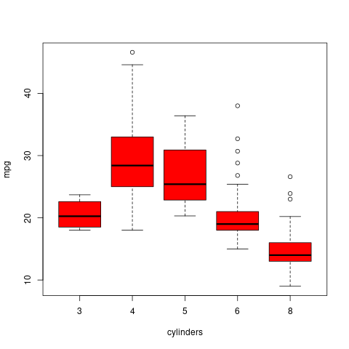
RStudioGD
2

> #Pair plot
> # pairs(Auto,col="brown") видає помилку Error in pairs.default(Auto, col = "brown") : non-numeric argument to 'pairs'
> pairs(mpg~cylinders+acceleration+weight,Auto) # виводить попарні матриці розсіяння
>

